第2章 统 计(B)
(时间：120分钟 满分：160分)
一、填空题(本大题共14小题，第小题5分，共70分)
1．对于给定的两个变量的统计数据，下列说法正确的是________．
①都可以分析出两个变量的关系；
②都可以用一条直线近似地表示两者的关系；
③都可以作出散点图；
④都可以用确定的表达式表示两者的关系．
2．一组数据中的每一个数据都乘以2，再减去80，得到一组新数据，若求得新的数据的平均数是1.2，方差是4.4，则原来数据的平均数和方差分别是________．
3．某篮球队甲、乙两名运动员练习罚球，每人练习10组，每组罚球40个．命中个数的茎叶图如右图，则下面结论中错误是________．(填序号)
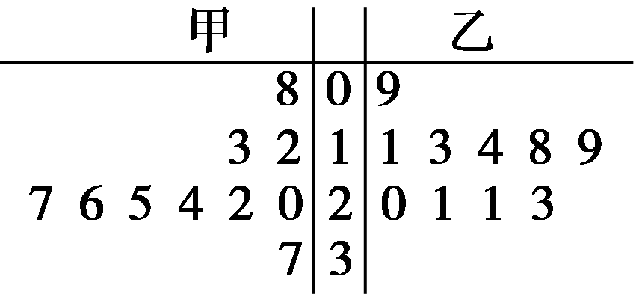
①甲的极差是29；②乙的众数是21；③甲罚球命中率比乙高；④甲的中位数是24.
4．在一次歌手大奖赛上，七位评委为某歌手打出的分数如下：9.4、8.4、9.4、9.9、9.6、9.4、9.7，去掉一个最高分和一个最低分后，所剩数据的平均值和方差分别为________．
5．如果在一次实验中，测得(x，y)的四组数值分别是A(1,3)，B(2,3.8)，C(3,5.2)，D(4,6)，则y与x之间的线性回归方程是________．
6．现要完成下列3项抽样调查：
(1)从10盒酸奶中抽取3盒进行食品卫生检查．
(2)科技报告厅有32排，每排有40个座位，有一次报告会恰好坐满了听众，报告会结束后，为了听取意见，需要请32名听众进行座谈．
(3)东方中学共有160名教职工，其中一般教师120名，行政人员16名，后勤人员24名．为了了解教职工对学校在校务公开方面的意见，拟抽取一个容量为20的样本．
较为合理的抽样方法是________．
①(1)简单随机抽样，(2)系统抽样，(3)分层抽样；
②(1)简单随机抽样，(2)分层抽样，(3)系统抽样；
③(1)系统抽样，(2)简单随机抽样，(3)分层抽样；
④(1)分层抽样，(2)系统抽样，(3)简单随机抽样．
7．从存放号码分别为1,2，…，10的卡片的盒子中，有放回地取100次，每次取一张卡片并记下号码，统计结果如下：
卡片号码 | 1 | 2 | 3 | 4 | 5 | 6 | 7 | 8 | 9 | 10
取到的次数 | 13 | 8 | 5 | 7 | 6 | 13 | 18 | 10 | 11 | 9
则取到号码为奇数的频率是________．
8．某校对高一新生进行军训，高一(1)班学生54人，高一(2)班学生42人，现在要用分层抽样的方法，从两个班中抽出部分学生参加4×4方队进行军训成果展示，则(1)班，(2)班分别被抽取的人数是________．
9.
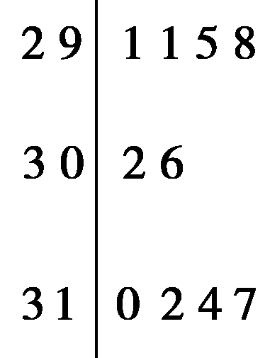
右图是根据《山东统计年鉴2010》中的资料作成的2000年至2009年我省城镇居民百户家庭人口数的茎叶图．图中左边的数字从左到右分别表示城镇居民百户家庭人口数的百位数字和十位数字，右边的数字表示城镇居民百户家庭人口数的个位数字．从图中可以得到2000年至2009年我省城镇居民百户家庭人口数的平均数为________．
10．甲、乙、丙三名射箭运动员在某次测试中各射箭20次，三人的测试成绩如表所示：
甲的成绩
环数 | 7 | 8 | 9 | 10
频数 | 5 | 5 | 5 | 5

乙的成绩
环数 | 7 | 8 | 9 | 10
频数 | 6 | 4 | 4 | 6

丙的成绩
环数 | 7 | 8 | 9 | 10
频数 | 4 | 6 | 6 | 4
s₁、s₂、s₃分别表示甲、乙、丙三名运动员这次测试成绩的标准差，则s₁，s₂，s₃的大小关系为__________________________________________________________________．
11．已知一个线性回归方程为 ＝1.5x＋45(x_{i}∈{1,5,7,13,19})，则$\overline{y}$＝________.
12．若a₁，a₂，…，a₂₀这20个数据的平均数为$\overline{x}$，方差为0.21，则a₁，a₂，…，a₂₀，$\overline{x}$这21个数据的方差为________．
13．从某小学随机抽取100名学生，将他们的身高(单位：厘米)数据绘制成频率分布直方图(如图)．由图中数据可知a＝________.若要从身高在[120,130)，[130,140)，[140,150]三组内的学生中，用分层抽样的方法选取18人参加一项活动，则从身高在[140,150]内的学生中选取的人数应为________．
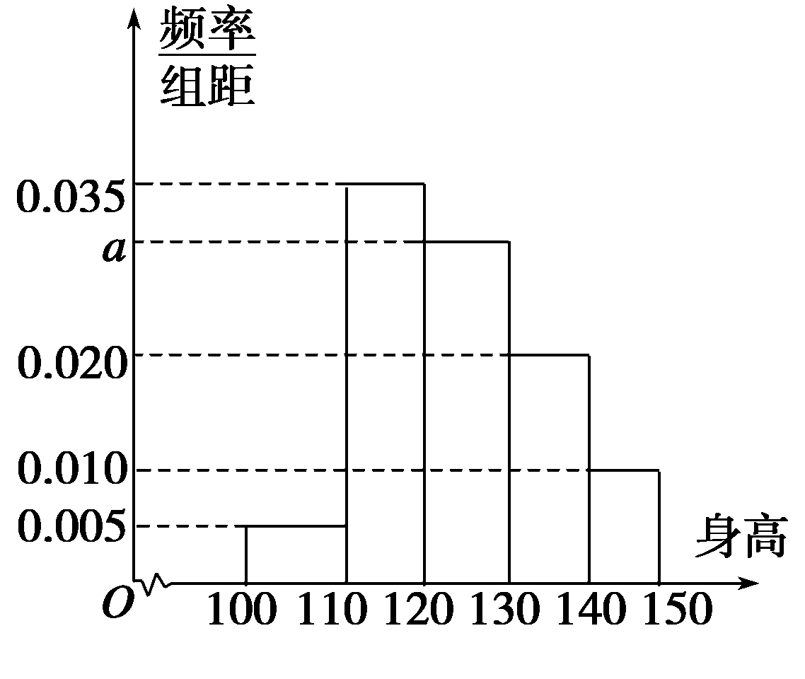
14．某公司有员工49人，其中30岁以上的员工有14人，没超过30岁的员工有35人，为了解员工的健康情况，用分层抽样方法抽一个容量为7的样本，其中30岁以上的员工应抽取________人．
二、解答题(本大题共6小题，共90分)
15．(14分)某产品的广告支出x(单位：万元)与销售收入y(单位：万元)之间有下表所对应的数据：
广告支出x(单位：万元) | 1 | 2 | 3 | 4
销售收入y(单位：万元) | 12 | 28 | 42 | 56
(1)画出表中数据的散点图；
(2)求出y对x的线性回归方程；
(3)若广告费为9万元，则销售收入约为多少万元？

16．(14分)炼钢是一个氧化降碳的过程，钢水含碳量的多少直接影响冶炼时间的长短，必须掌握钢水含碳量和冶炼时间的关系．如果已测得炉料熔化完毕时，钢水的含碳量x与冶炼时间y(从炉料熔化完毕到出钢的时间)的一列数据如下表所示：
x(0.01%) | 104 | 180 | 190 | 177 | 147 | 134 | 150 | 191 | 204 | 121
y(min) | 100 | 200 | 210 | 185 | 155 | 135 | 170 | 205 | 235 | 125
(1)作出散点图，你能从散点图中发现含碳量与冶炼时间的一般规律吗？
(2)求线性回归方程；
(3)预测当钢水含碳量为160时，应冶炼多少分钟？

17．(14分)甲乙二人参加某体育项目训练，近期的五次测试成绩得分情况如图．
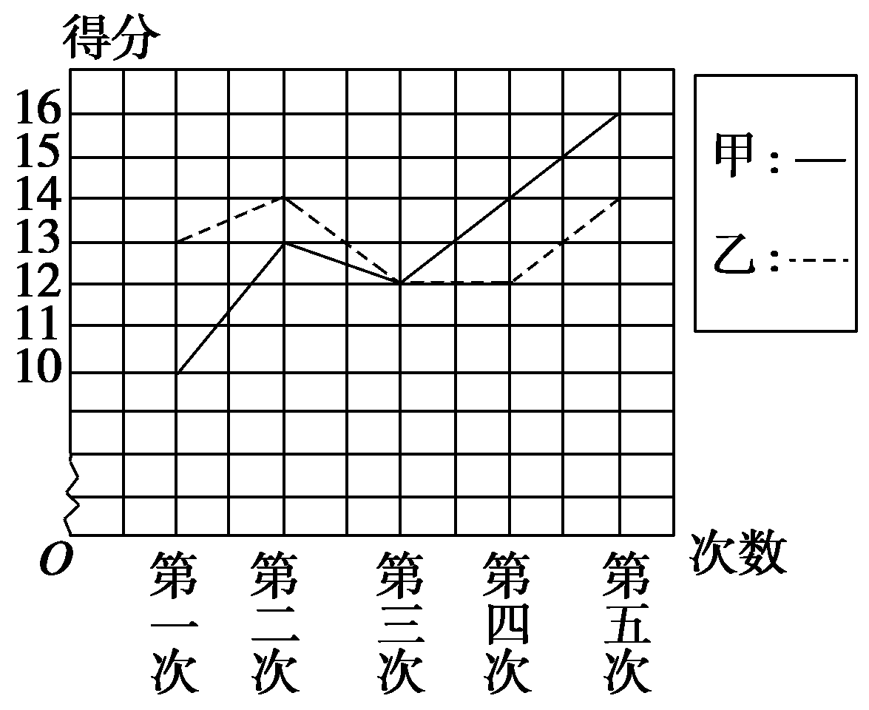
(1)分别求出两人得分的平均数与方差；
(2)根据图和上面算得的结果，对两人的训练成绩作出评价．

18．(16分)随着我国经济的快速发展，城乡居民的生活水平不断提高，为研究某市家庭平均收入与月平均生活支出的关系，该市统计部门随机调查了10个家庭，得数据如下：
家庭编号 | 1 | 2 | 3 | 4 | 5 | 6 | 7 | 8 | 9 | 10
x_{i}(收入)  千元 | 0.8 | 1.1 | 1.3 | 1.5 | 1.5 | 1.8 | 2.0 | 2.2 | 2.4 | 2.8
y_{i}(支出)  千元 | 0.7 | 1.0 | 1.2 | 1.0 | 1.3 | 1.5 | 1.3 | 1.7 | 2.0 | 2.5
(1)判断家庭平均收入与月平均生活支出是否相关？
(2)若二者线性相关，求线性回归方程．

19．(16分)某工厂有工人1 000名，其中250名工人参加过短期培训(称为A类工人)，另外750名工人参加过长期培训(称为B类工人)．现用分层抽样方法(按A类，B类分二层)从该工厂的工人中共抽查100名工人，调查他们的生产能力(生产能力指一天加工的零件数)．
(1)A类工人中和B类工人中各抽查多少工人？
(2)从A类工人中的抽查结果和从B类工人中的抽查结果分别如下表1和表2.
表1
生产能  力分组 | [100,110) | [110,120) | [120,130) | [130,140) | [140,150)
人数 | 4 | 8 | x | 5 | 3
表2
生产能  力分组 | [110,120) | [120,130) | [130,140) | [140,150)
人数 | 6 | y | 36 | 18
①先确定x，y，再补全下列频率分布直方图．就生产能力而言，A类工人中个体间的差异程度与B类工人中个体间的差异程度哪个更小？(不用计算，可通过观察直方图直接回答结论)
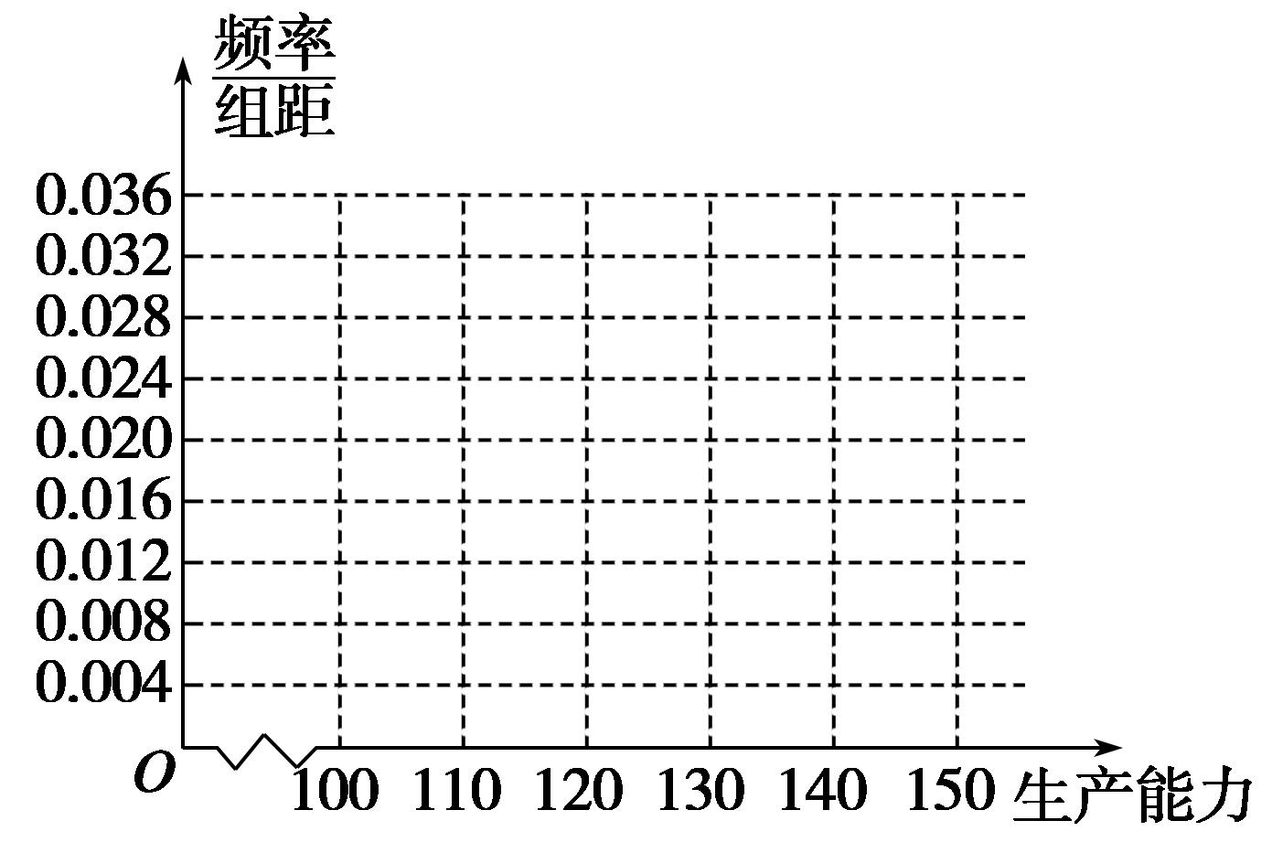
图1 A类工人生产能力的频率分布直方图
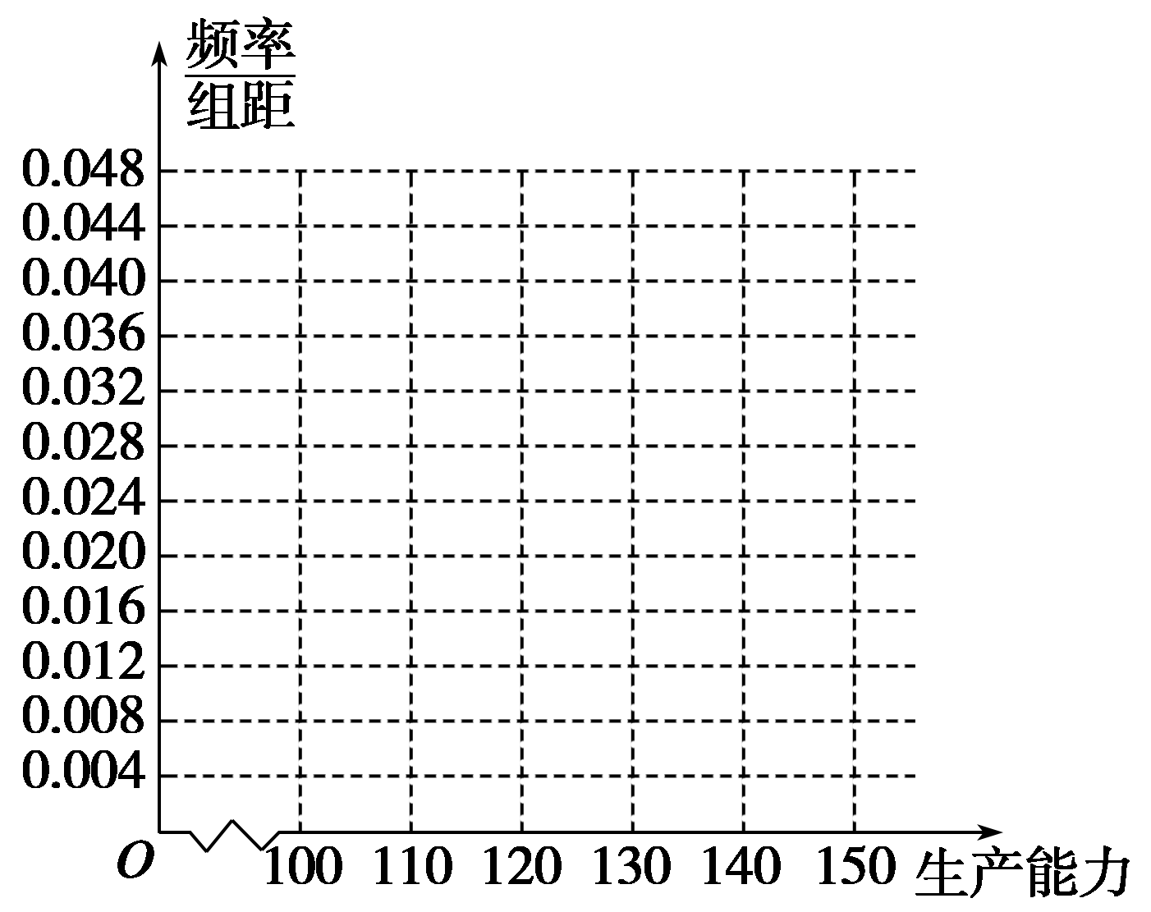
图2 B类工人生产能力的频率分布直方图
②分别估计A类工人和B类工人生产能力的平均数，并估计该工厂工人的生产能力的平均数(同一组中的数据用该组区间的中点值作代表)．

20．(16分)一个车间为了规定工时定额，需要确定加工零件所花费的时间，为此进行了10次试验．测得的数据如下：
零件数  x(个) | 10 | 20 | 30 | 40 | 50 | 60 | 70 | 80 | 90 | 100
加工时间  y(分) | 62 | 68 | 75 | 81 | 89 | 95 | 102 | 108 | 115 | 122
(1)y与x是否具有线性相关关系？
(2)如果y与x具有线性相关关系，求线性回归方程；
(3)根据求出的线性回归方程，预测加工200个零件所用的时间为多少？

第2章 统 计(B)
1．③
解析 给出一组样本数据，总可以作出相应的散点图，但不一定能分析出两个变量的关系，更不一定符合线性相关或有函数关系．
2．40.6,1.1
3．④
解析 甲的极差是37－8＝29；乙的众数显然是21；甲的平均数显然高于乙，即③成立；甲的中位数应该是$\frac{22＋24}{2}$＝23.
4．9.5,0.016
解析 去掉一个最高分9.9后再去掉一个最低分8.4，剩余的分值为9.4、9.4、9.6、9.4、9.7.求平均值$\frac{9.4＋9.4＋9.6＋9.4＋9.7}{5}$＝9.5，
代入方差运算公式可知方差为0.016.
5. ＝1.04x＋1.9
6．①
解析 (1)总体较少，宜用简单随机抽样；(2)已分段，宜用系统抽样；(3)各层间差距较大，宜用分层抽样．
7．0.53
解析 $\frac{1}{100}$(13＋5＋6＋18＋11)＝0.53.
8．9,7
解析 高一(1)班与(2)班共有学生96人，现抽出16名学生参加方队展示，所以抽取(1)班人数为$\frac{16}{96}$×54＝9(人)，抽取(2)班人数为$\frac{16}{96}$×42＝7(人)．
9．303.6
10．s₂>s₁>s₃
解析 ∵s＝$\frac{1}{n}$(x＋x＋…＋x)－$\overline{x}$²，
∴s＝$\frac{1}{20}$(5×7²＋5×8²＋5×9²＋5×10²)－8.5²＝73.5－72.25＝1.25＝$\frac{5}{4}$，
∴s₁＝$\sqrt{\frac{25}{20}}$.同理s₂＝$\sqrt{\frac{29}{20}}$，s₃＝$\sqrt{\frac{21}{20}}$，
∴s₂>s₁>s₃.
11．58.5
解析 线性回归方程为 ＝1.5x＋45经过点($\overline{x}$， $\overline{y}$)，由$\overline{x}$＝9，知$\overline{y}$＝58.5.
12．0.2
13．0.030 3
解析 因5个矩形面积之和为1，
即(0.005＋0.010＋0.020＋a＋0.035)×10＝1，
∴0.070×10＋10a＝1，∴a＝0.030.
由于三组内学生数的频率分别为：0.3,0.2,0.1，所以三组内学生的人数分别为30,20,10.
因此从[140,150]内选取的人数为$\frac{10}{60}$×18＝3.
14．2
15．解 (1)作出的散点图如图所示
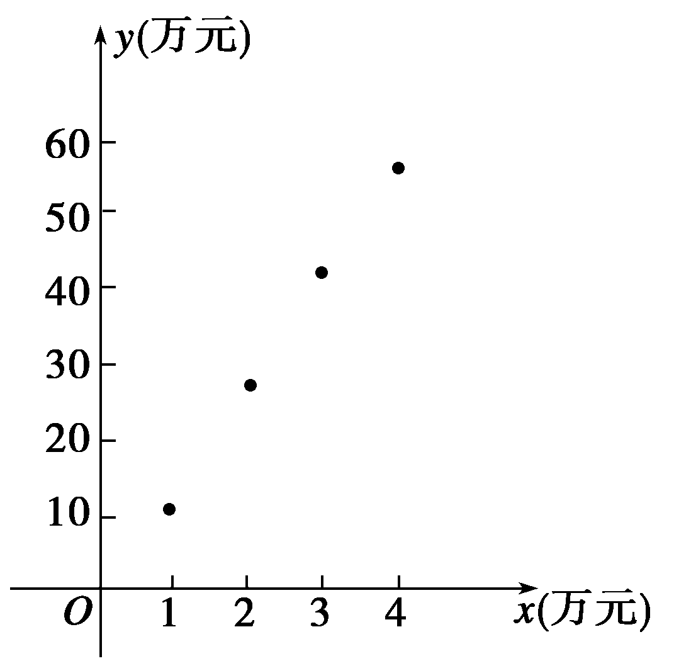
(2)观察散点图可知各点大致分布在一条直线附近，列出下表：
序号 | x | y | x² | xy
1 | 1 | 12 | 1 | 12
2 | 2 | 28 | 4 | 56
3 | 3 | 42 | 9 | 126
4 | 4 | 56 | 16 | 224
∑ | 10 | 138 | 30 | 418
易得$\overline{x}$＝$\frac{5}{2}$，$\overline{y}$＝$\frac{69}{2}$，
所以b＝＝$\frac{418－4×\frac{5}{2}×\frac{69}{2}}{30－4×\left(\begin{matrix}\frac{5}{2}\end{matrix}\right)2}$＝$\frac{73}{5}$，
a＝$\overline{y}$－b$\overline{x}$＝$\frac{69}{2}$－$\frac{73}{5}$×$\frac{5}{2}$＝－2.
故y对x的线性回归方程为 ＝$\frac{73}{5}$x－2.
(3)当x＝9时， ＝$\frac{73}{5}$×9－2＝129.4.
故当广告费为9万元时，
销售收入约为129.4万元．
16．解 (1)以x轴表示含碳量，y轴表示冶炼时间，可作散点图如图所示：
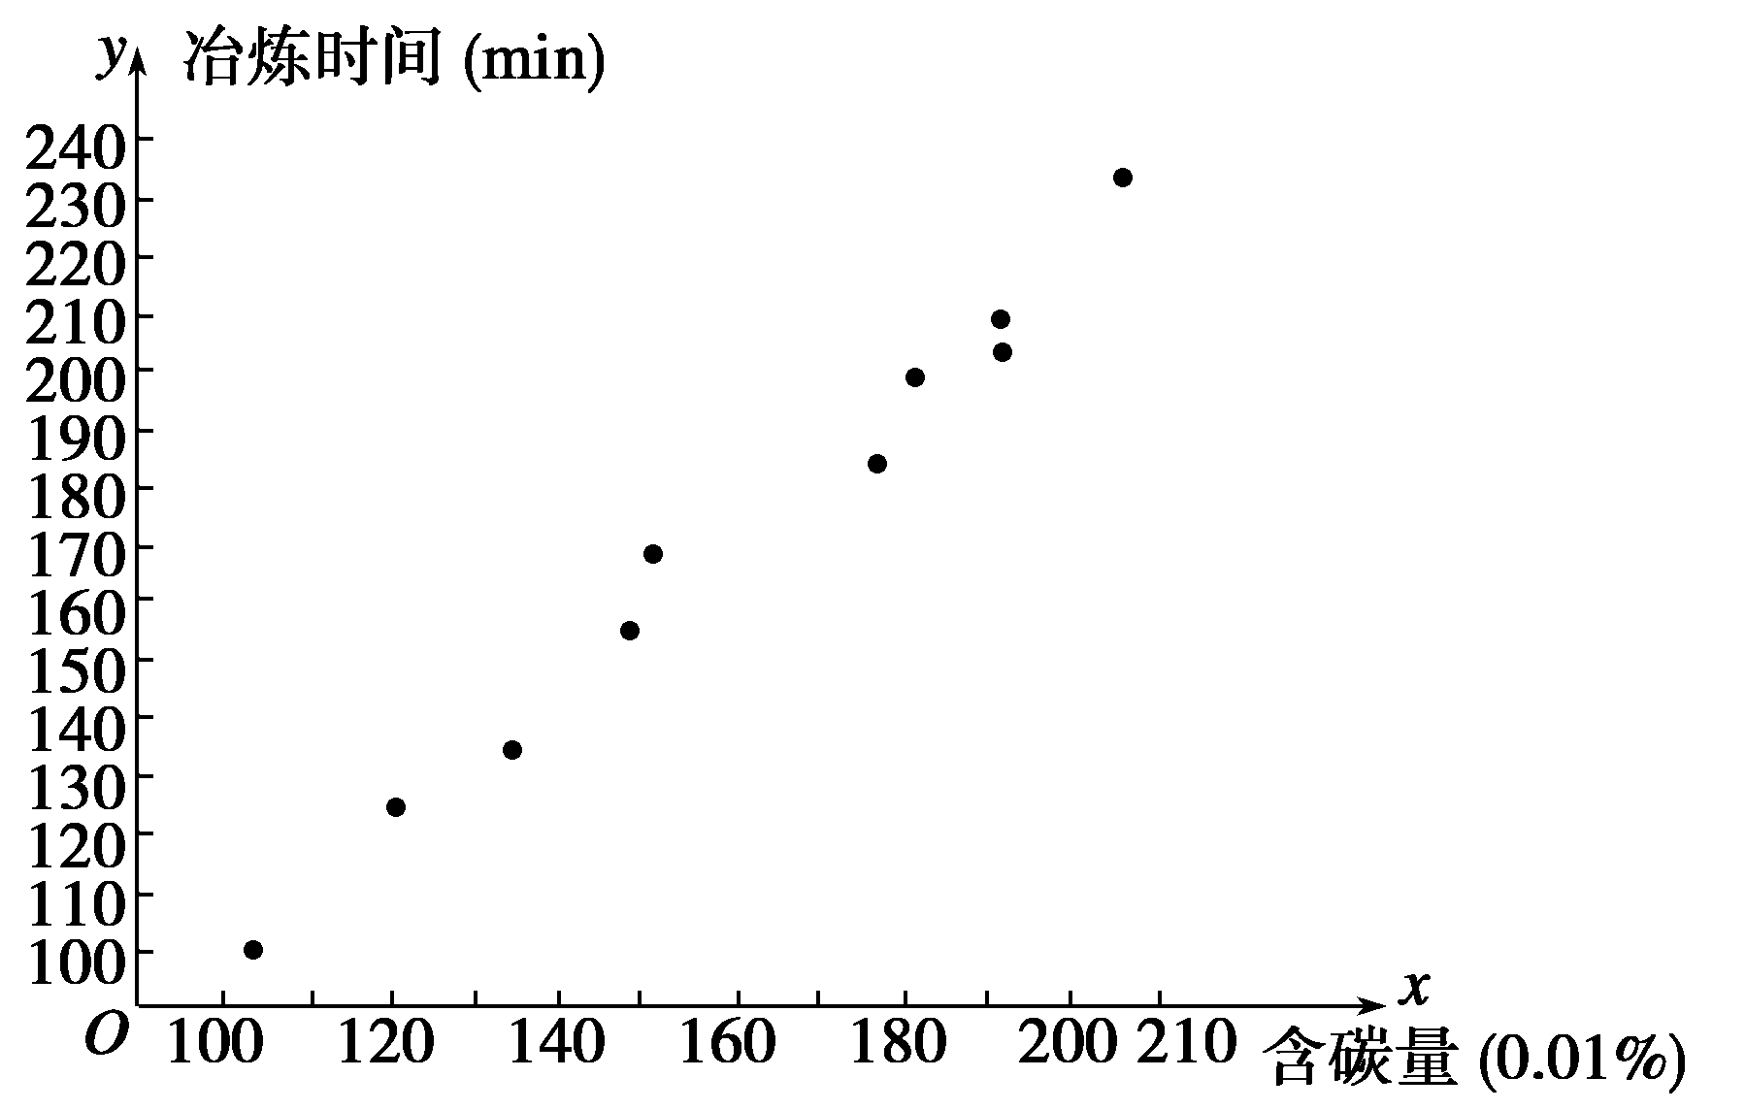
从图中可以看出，各点散布在一条直线附近，即它们线性相关．
(2)列出下表，并用科学计算器进行计算：
i | 1 | 2 | 3 | 4 | 5 | 6 | 7 | 8 | 9 | 10
x_{i} | 104 | 180 | 190 | 177 | 147 | 134 | 150 | 191 | 204 | 121
y_{i} | 100 | 200 | 210 | 185 | 155 | 135 | 170 | 205 | 235 | 125
x_{i}y_{i} | 10400 | 36000 | 39900 | 32745 | 22785 | 18090 | 25500 | 39155 | 47940 | 15125
$\overline{x}$＝159.8，$\overline{y}$＝172，
x＝265 448，y＝312 350，x_{i}y_{i}＝287 640
设所求的线性回归方程为 ＝bx＋a，
b＝≈1.267，a＝$\overline{y}$－b$\overline{x}$≈－30.47.
所求线性回归方程为 ＝1.267x－30.47.
(3)当x＝160时， ＝1.267×160＋(－30.47)＝172.25.
即当钢水含碳量为160时，应冶炼172.25分钟．
17．解 (1)由图象可得甲、乙两人五次测试的成绩分别为
甲：10分，13分，12分，14分，16分；
乙：13分，14分，12分，12分，14分．
$\overline{x}$_{甲}＝$\frac{10＋13＋12＋14＋16}{5}$＝13，
$\overline{x}$_{乙}＝$\frac{13＋14＋12＋12＋14}{5}$＝13，
s＝$\frac{1}{5}$[(10－13)²＋(13－13)²＋(12－13)²＋(14－13)²＋(16－13)²]＝4，
s＝$\frac{1}{5}$[(13－13)²＋(14－13)²＋(12－13)²＋(12－13)²＋(14－13)²]＝0.8.
(2)由s>s可知乙的成绩较稳定．
从折线图看，甲的成绩基本呈上升状态，而乙的成绩上下波动，可知甲的成绩在不断提高，而乙的成绩则无明显提高．
18．解 (1)作出散点图：
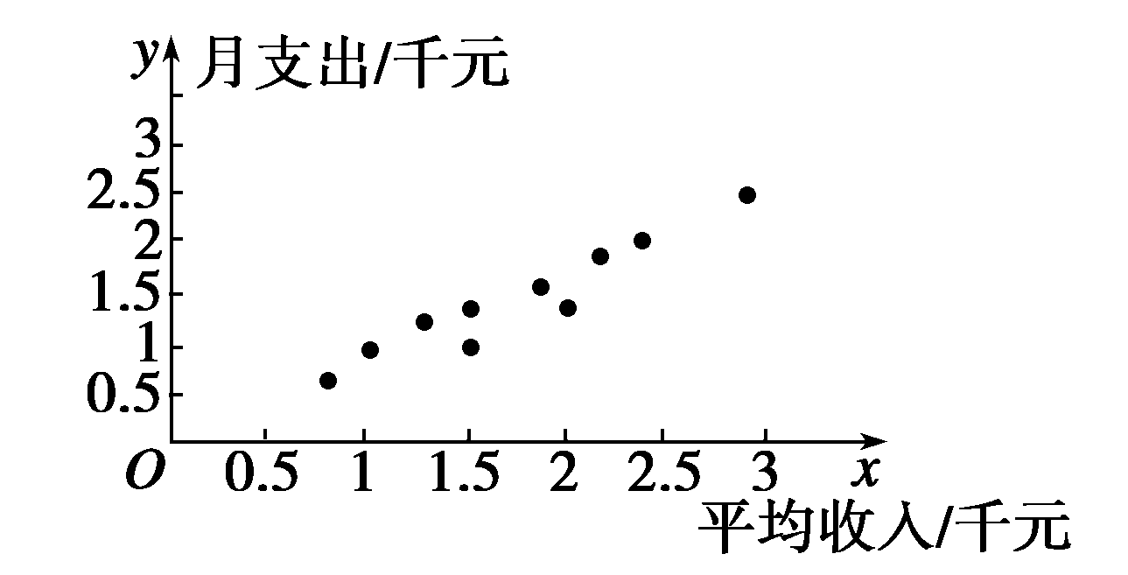
观察发现各个数据对应的点都在一条直线附近，所以二者呈线性相关关系．
(2)$\overline{x}$＝$\frac{1}{10}$(0.8＋1.1＋1.3＋1.5＋1.5＋1.8＋2.0＋2.2＋2.4＋2.8)＝1.74，
$\overline{y}$＝$\frac{1}{10}$(0.7＋1.0＋1.2＋1.0＋1.3＋1.5＋1.3＋1.7＋2.0＋2.5)＝1.42，
x_{i}y_{i}＝27.51，x＝33.72，
b＝≈0.813 6，
a＝1.42－1.74×0.813 6≈0.004 3，
∴回归方程为 ＝0.813 6x＋0.004 3.
19．解 (1)A类工人中和B类工人中分别抽查25名和75名．
(2)①由4＋8＋x＋5＋3＝25，得x＝5，
6＋y＋36＋18＝75，得y＝15.
频率分布直方图如下：
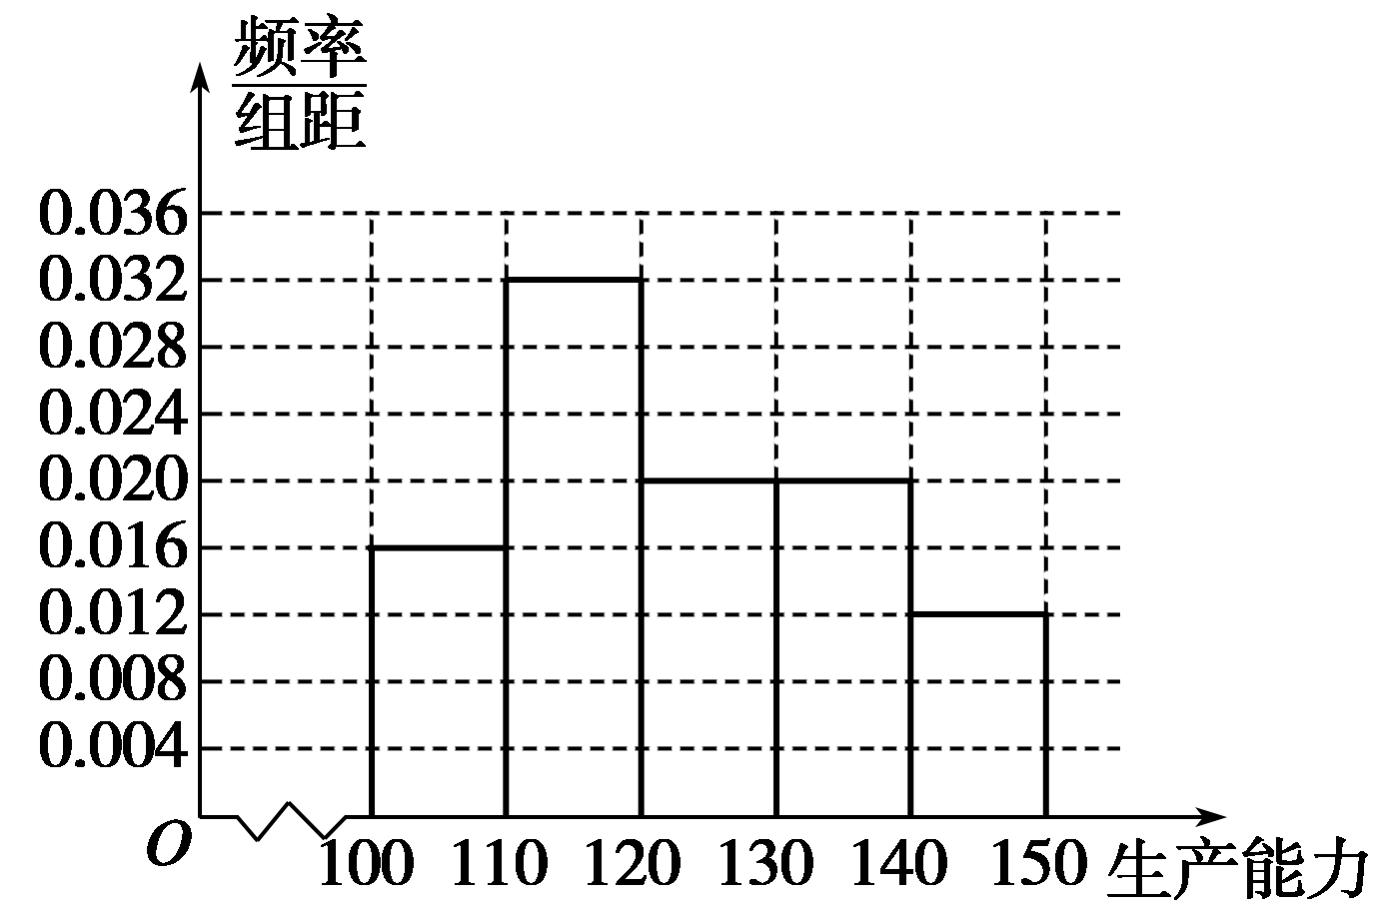
图1 A类工人生产能力的频率分布直方图
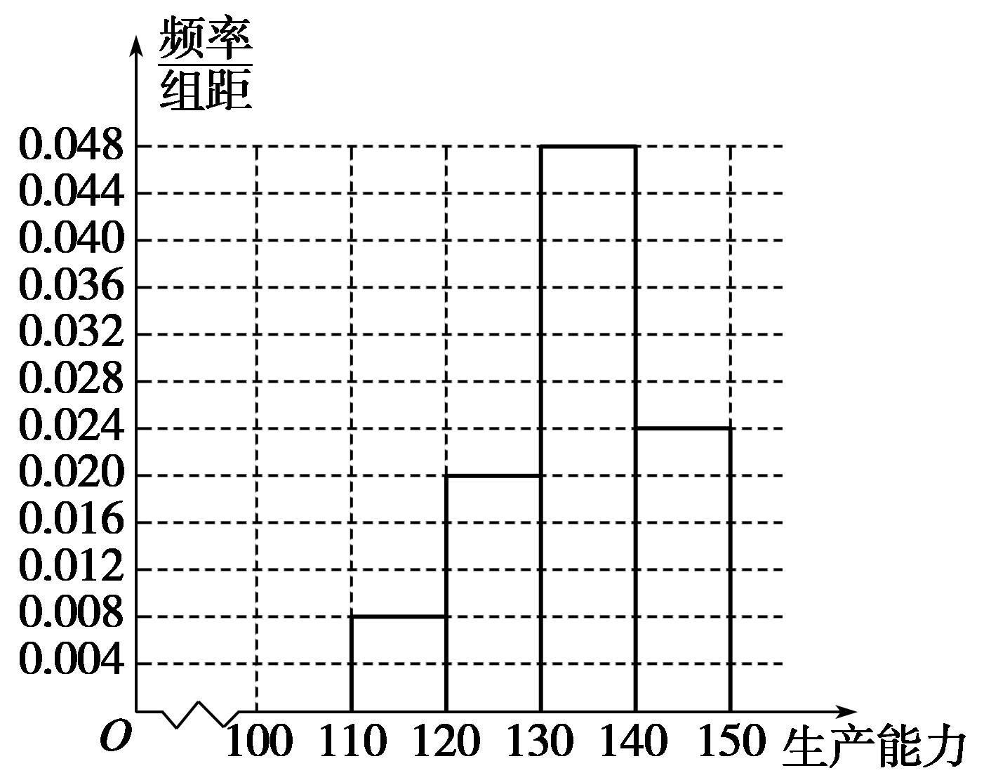
图2 B类工人生产能力的频率分布直方图
从直方图可以判断：B类工人中个体间的差异程度更小．
②$\overline{x}$_{A}＝$\frac{4}{25}$×105＋$\frac{8}{25}$×115＋$\frac{5}{25}$×125＋$\frac{5}{25}$×135＋$\frac{3}{25}$×145＝123，
$\overline{x}$_{B}＝$\frac{6}{75}$×115＋$\frac{15}{75}$×125＋$\frac{36}{75}$×135＋$\frac{18}{75}$×145＝133.8，
$\overline{x}$＝$\frac{25}{100}$×123＋$\frac{75}{100}$×133.8＝131.1.
A类工人生产能力的平均数，B类工人生产能力的平均数以及全厂工人生产能力的平均数的估计值分别为123,133.8和131.1.
20．解 (1)作出如下散点图：
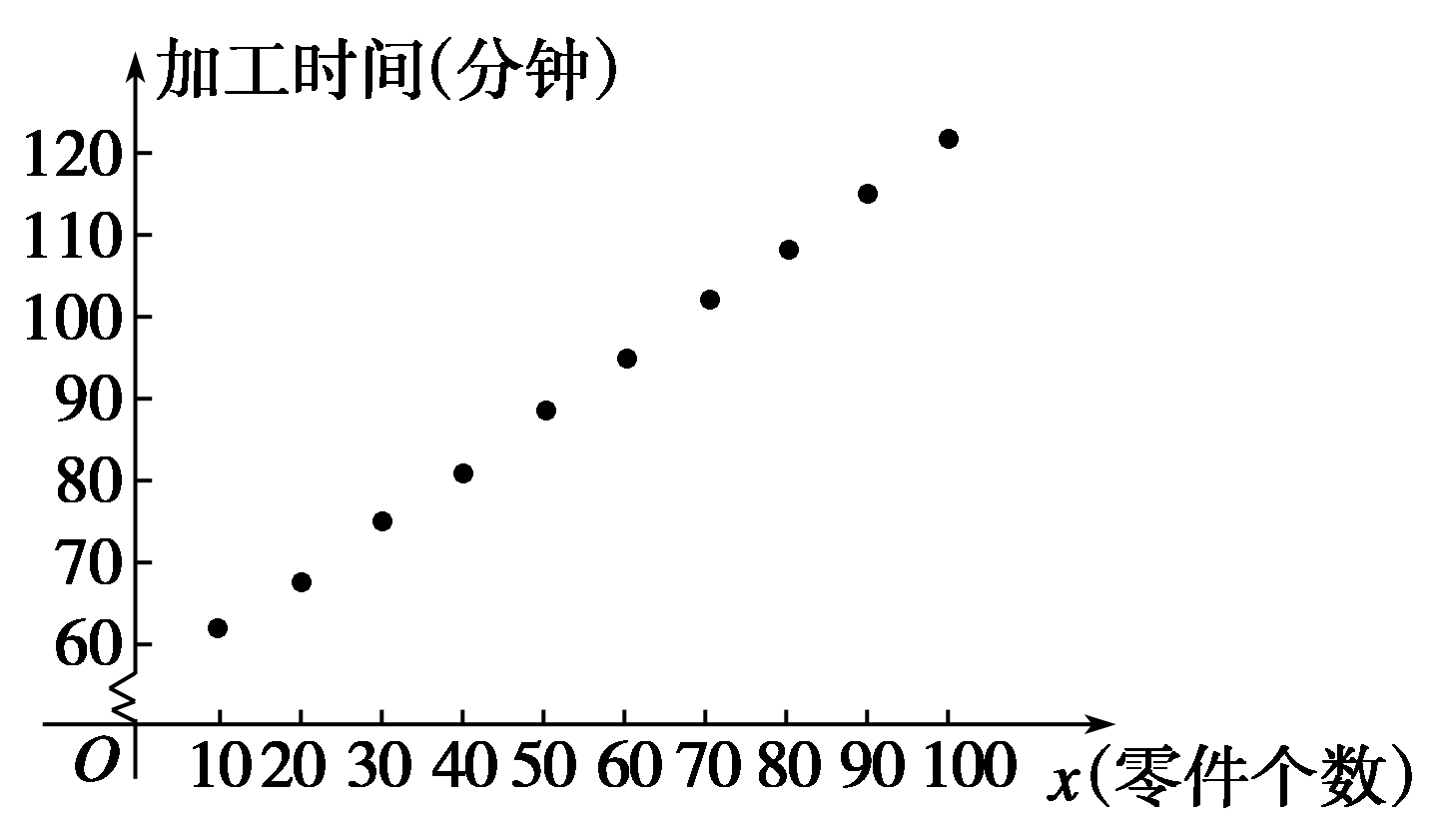
由图可知，y与x具有线性相关关系．
(2)列出下表
i | 1 | 2 | 3 | 4 | 5 | 6 | 7 | 8 | 9 | 10
x_{i} | 10 | 20 | 30 | 40 | 50 | 60 | 70 | 80 | 90 | 100
y_{i} | 62 | 68 | 75 | 81 | 89 | 95 | 102 | 108 | 115 | 122
x_{i}y_{i} | 620 | 1 360 | 2 250 | 3 240 | 4 450 | 5 700 | 7 140 | 8 640 | 10 350 | 12 200
$\overline{x}$＝55，$\overline{y}$＝91.7，
x＝38 500，y＝87 777，x_{i}y_{i}＝55 950，
设所求的线性回归方程为 ＝bx＋a，则有
b＝＝$\frac{55 950－10×55×91.7}{38 500－10×552}$≈0.668，
a＝$\overline{y}$－b$\overline{x}$＝91.7－0.668×55＝54.96，
因此，所求的线性回归方程为 ＝0.668x＋54.96.
(3)这个线性回归方程的意义是当x每增加1时，y的值约增加0.668，而54.96是y不随x变化而变化的部分，因此，当x＝200时，y的估计值为
＝0.668×200＋54.96＝188.56≈189，
因此，加工200个零件所用的时间约为189分．

